КРАСНОДАРСКИЙ КРАЙ  
МУП УКС

НОВОКУБАНСКОГО РАЙОНА

ЗАКЛЮЧЕНИЕ

о возможности использования земельного участка в соответствии с запрашиваемым условно разрешенным видом использования, в том числе в части соблюдения требований технических регламентов, СНиПов, с учетом наличия зон с особыми условиями использования территории, и содержащее информацию о предполагаемом уровне (и иных характеристиках) негативного воздействия на окружающую среду на земельном участке по адресу: г. Новокубанск, ул. Центральная, 52

2088-720-3

КРАСНОДАРСКИЙ КРАЙ  
МУП УКС

НОВОКУБАНСКОГО РАЙОНА

Заказчик: гр. Романова Е.Г.

ЗАКЛЮЧЕНИЕ

о возможности использования земельного участка в соответствии с запрашиваемым условно разрешенным видом использования, в том числе в части соблюдения требований технических регламентов, СНиПов, с учетом наличия зон с особыми условиями использования территории, и содержащее информацию о предполагаемом уровне (и иных характеристиках) негативного воздействия на окружающую среду на земельном участке по адресу: г. Новокубанск, ул. Центральная, 52



Директор

Федораев В.С. Кедя О.П. Кравченко Р.Ю.

ГИЛ

Инженер

КРАСНОДАРСКИЙ КРАЙ  
МУЛ УКС

НОРМОКОНТРОЛЬ I ' СОГЛАСОВАНО

1

I

НОВОКУБАНСКОГО РАЙОНА  
Член СРО союз «РОПК» СРО-П-034-12102009  
Местонахождение: 352240, г. Новокубанск, ул. Лермонтова, 63

Тел. 8(86195)31050

от 14.07.2020 г. № 2088.

ЗАКЛЮЧЕНИЕ

о возможности использования земельного участка в соответствии с запрашиваемым условно разрешенным видом использования, в том числе в части соблюдения требований технических регламентов, СНиПов, с учетом наличия зон с особыми условиями использования территории, и содержащее информацию о предполагаемом уровне (и иных характеристиках) негативного воздействия на

окружающую среду

Настоящее заключение о возможности получения условно разрешенного вида использования земельного участка «Магазины»:

- размещение объектов капитального строительства, предназначенных для продажи товаров, торговая площадь которых составляет до 5000 кв. м.

|  |  |  |  |  |  |
| --- | --- | --- | --- | --- | --- |
|  |  |  |  |  |  |
|  |  |  |  |  | } |
| Изм. | Кол. | Лист | № док. | г/ | 1 Дата |
| Разработал | | Кравченко | | ы | )7.20 |
|  | |  | | 1 |  |
| Н. контр. | | Кедя | |  | )7.20 |
| ТИП | | Кедя | |  | )7.20 |

Общая пояснительная записка

**2088-720-3**

|  |  |  |
| --- | --- | --- |
| Стадия | Лист | Листов |
| п | 1 | 15 |

МУПУКС

Новокубанского района

размещение стоянок для автомобилей сотрудников и посетителей торговых объектов.

НОРМОКОНТРОЛЬ I V СОГЛАСОВАНО



а



Определение возможного оказания негативного воздействия на окружающую среду в результате получения условно разрешенного вида использования земельного участка площадью 300 кв.м, с кадастровым номером 23:21:0401007:3804, расположенного по адресу; г. Новокубанск, ул. Центральная, 52, с соблюдением технических регламентов, СП, разработанной проектной организацией МКУ УКС Новокубанский район, в соответствии со статьей 39 Градостроительного кодекса Российской Федерации.

Согласно части 1 ст. 39 Градостроительного кодекса Российской Федерации, порядок предоставления разрешения на условно разрешенный вид использования, земельного участка или объекта капитального строительства, физическое или юридическое лицо, заинтересованное в предоставлении разрешения на условно разрешенный вид использования земельного участка или объекта капитального строительства, направляет заявление в комиссию.

Целью настоящего заключения для получения условно разрешенного вида использования земельного участка площадью 300 кв.м, с кадастровым номером 23:21:0401007:3804, расположенного по адресу: г. Новокубанск, ул. Центральная, 52, является:

- определение возможности использования земельного участка в соответствии с запрашиваемым условно разрешенным видом использования, в том числе в части соблюдения требований технических регламентов Федерального закона от 22.07.2008 г. № 123-ФЗ «Технический регламент о требованиях пожарной безопасности», Федерального закона от 30.12.2009 г. № 384-ФЗ «Технический регламент о безопасности зданий и сооружений», СП, с учетом особых условий использования территории и содержащие информацию

|  |  |  |  |  |  |  |  |  |
| --- | --- | --- | --- | --- | --- | --- | --- | --- |
|  |  |  |  | тг | г |  |  | Лист |
|  |  |  |  | WvJ | / |  | 2088-720-3 | 2 |
| Изм. | Кол. | Лист | №док | Iloiix. | | Даш |

о предполагаемом уровне (и иных характеристиках) негативного воздействия на окружающую среду.

НОРМОКОНТРОЛЬ I V. СОГЛАСОВАНО



1. Градостроительные сведения застройки земельного участка в границах Новокубанского городского поселения
   1. Сведения о земельном участке из правил землепользования и застройки (ПЗЗ) на территории Новокубанского городского поселения

Рассматриваемый земельный участок с площадью 300 кв.м, с кадастровым номером 23:21:0401007:3804, расположен по адресу: г. Новокубанск, ул. Центральная, 52.

В соответствии с Правилами землепользования и застройки на территории Новокубанского городского поселения (далее ПЗЗ), утвержденными решением Совета Новокубанского городского поселения Новокубанского района от 01.08.2014 г. № 585 «Об утверждении Правил землепользования и застройки территории Новокубанского городского поселения Новокубанского района Краснодарского края», в редакции от 24.01.2020 г. № 75 «О внесении изменений в решение Совета Новокубанского городского поселения Новокубанского района от 01.08.2014 г. № 585 «Об утверждении Правил землепользования и застройки территории Новокубанского городского поселения Новокубанского района Краснодарского края», рассматриваемый участок расположен в жилой зоне (Ж), которая выделена для обеспечения правовых условий формирования жилых районов и организации благоприятной и безопасной среды проживания населения, отвечающей его социальным, культурным, бытовым и другим потребностям.

|  |  |  |  |  |  |  |  |  |
| --- | --- | --- | --- | --- | --- | --- | --- | --- |
|  |  |  |  |  |  |  |  | Лист |
|  |  |  |  |  |  |  | 2088-720-3 | 3 |
| йзм. | Кол. | Лист | №док |  | По|п. | Да ги |

Согласно ПЗЗ, ст. 40 «Градостроительные регламенты. Жилые зоны», данный земельный участок относится к градостроительной зоне Ж-МЗ - Зона застройки индивидуальными жилыми домами и малоэтажными жилыми домами блокированной застройки, которая для формирования жилых районов с размещением отдельно стоящих малоэтажных многоквартирных жилых домов не выше 3 этажей, с минимально разрешенным набором услуг местного значения. В данной градостроительной зоне с кодом вида разрешенного использования - 4.4, градостроительным регламентом территориальной зоны Ж-МЗ, предусмотрен испрашиваемый условно разрешенный вид использования земельного участка, запрашиваемый Заказчиком:



НОРМОКОНТРОЛЬ I . СОГЛАСОВАНО



- магазины, где возможно размещение объектов капитального строительства, предназначенных для продажи товаров, торговая площадь которых составляет до 5000 кв. м. размещение стоянок для автомобилей сотрудников и посетителей торговых объектов.

Согласно ст. 38 ПЗЗ, при размещении зданий, строений и сооружений должны соблюдаться предельные параметры разрешенного строительства, установленные для соответствующей территориальной зоны статьей 40 настоящих Правил, местные нормативы градостроительного проектирования, а также установленные законодательством о пожарной безопасности и законодательством в области обеспечения санитарно-эпидемиологического благополучия населения минимальные нормативные противопожарные и санитарно-эпидемиологические разрывы между зданиями, строениями и сооружениями, в том числе и расположенными на соседних земельных участках. Для условно разрешенного вида использования земельного участка с кодом вида - 4.4, установлены следующие предельные (минимальные и (или) максимальные) размеры земельных участков и предельные параметры

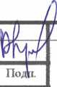

Изм.

Кол.

Лист

Ждок

Дата

**Лист**

2088-720-3

разрешенного строительства или реконструкции объектов капитального строительства:

НОРМОКОНТРОЛЬ I >.J СОГЛАСОВАНО



<3



1. минимальная/максимальная площадь земельных участков - 300-45000

кв.м;

1. минимальная ширина вдоль фронта улицы -12 м;
2. минимальный отступ зданий, сооружений и строений от передней границы - территории общего пользования - 5,0 м в новых микрорайонах; по линии существующей застройки в застроенной территории;
3. минимальный отступ зданий, сооружений и строений от боковой границы - границы смежных земельных участков - 3,0 м; при блокировке - 0,0 м;
4. минимальный отступ зданий, сооружений и строений от задней границы - границы смежных земельных участков - 3,0 м; при блокировке - 0,0

м;

1. максимальное количество надземных этажей зданий - 3;
2. максимальная высота зданий от уровня земли до уровня верха перекрытия последнего этажа - 20 м;
3. максимальный процент застройки - 65 %.

Рассматриваемый земельный участок с площадью 300 кв.м, с

кадастровым номером 23:21:0401007:3804, расположенный по адресу: г. Новокубанск, ул. Центральная, 52, соответствует требованиям статьи 40 ПЗЗ, в части предельных (минимальных и (или) максимальных) размеров земельных участков и предельных параметров разрешенного строительства, реконструкции объектов капитального строительства.

Застройку земельных участков следует осуществлять в соответствии е предельными параметрами разрешенного строительства, установленными статьей 40, с учетом положений статьи 38 настоящих Правил.

|  |  |  |  |  |  |  |  |
| --- | --- | --- | --- | --- | --- | --- | --- |
|  |  |  |  | J / | Г- |  | Лист |
|  |  |  |  |  |  | 2088-720-3 | 5 |
| Изм. | Коя. | Лист | №док | ПоД. | Да га |

Расстояние от объектов капитального строительства до объектов, расположенных на смежных земельных участках, следует принимать на основании действующих строительных, экологических, санитарно- эпидемиологических, противопожарных норм, местных нормативов градостроительного проектирования и настоящих Правил.

нотоконтроль , *согласовано*



<=Q

>8

а



Получение испрашиваемого условно-разрешенного вида использования - магазины, для земельного участка с площадью 300 кв.м, с кадастровым номером 23:21:0401007:3804, расположенным по адресу: г. Новокубанск, ул. Центральная, 52, соответствует требованиям градостроительных норм, согласно ПЗЗ, не окажет негативное воздействие на окружающую среду, с соблюдением требований технических регламентов, Федерального закона от 22.07.2008 г. № 123-ФЗ «Технический регламент о требованиях пожарной безопасности», Федерального закона от 30.12.2009 г. № 384-ФЗ «Технический регламент о безопасности зданий и сооружений».

* 1. Сведения о функциональном назначении земельного участка в соответствии с генеральным планом Новокубанского городского

поселения

Согласно схеме функционального зонирования территории Новокубанского городского поселения, земельный участок с площадью 300 кв.м, с кадастровым номером 23:21:0401007:3804, расположенный по адресу: г. Новокубанск, ул. Центральная, 52, расположен в жилой зоне «Ж», с целевым направлением для застройки индивидуальными жилыми домами и малоэтажными жилыми домами блокированной застройки - «Ж-МЗ» и разрешенным видом использования - для индивидуального жилищного строительства (код. 2.1).

|  |  |  |  |  |  |  |  |  |
| --- | --- | --- | --- | --- | --- | --- | --- | --- |
|  |  |  |  | /\1 | п | V— |  | Лист |
|  |  |  |  | V | ПИ |  | 2088-720-3 | 6 |
| Изм. | Кол. | Лист | №док | По Ап. | | Да га |

* 1. Сведения об объектах капитального строительства расположенных в границах рассматриваемого земельного участка

НОРМОКОНТРОЛЬ СОГЛАСОВАНО

%



На земельном участке с площадью 300 кв.м, с кадастровым номером 23:21:0401007:3804, расположенном по адресу: г. Новокубанск, ул. Центральная, 134, нет объектов капитального строительства. В дальнейшем предусматривается возведение здания (новое строительство) - здание магазина.

* 1. Сведения об ограничения использования земельного участка, наличия зон с особыми условиями использования территории

В соответствии со сведениями информационной системы обеспечения градостроительной деятельности Новокубанского городского поселения № ГИСОГД 0008 07 20, земельный участок с площадью 300 кв.м, с кадастровым номером 23:21:0401007:3804, расположенный по адресу: г. Новокубанск, ул. Центральная, 52, находится в границе 3 пояса водозабора, в санитарно-защитной зоне от объекта СХ-2, частично (не более 1/3 участка) в охранной зоне ВЛЭП 10 кВ и частично (не более 1/3 участка) в границе охранной зоны памятников археологии.

В соответствии с СанПиНом 2.2.1/2.1.1.1200-03 для земельных участков и объектов капитального строительства, расположенных в санитарно защитных зонах производственных и транспортных предприятий, объектов коммунальной и инженерно-транспортной инфраструктуры, коммунально-складских объектов, очистных сооружений и иных объектов, устанавливаются виды запрещенного использования:

- жилая застройка, включая отдельные жилые дома;

|  |  |  |  |  |  |  |  |  |
| --- | --- | --- | --- | --- | --- | --- | --- | --- |
|  |  |  |  |  | п | 1— |  | Лист |
|  |  |  |  |  |  |  | 2088-720-3 | 7 |
| Изм. | Кол. | Лист | Хэдок | nodp. | | Дата |

-ландшафтно-рекреационные зоны, зоны отдыха, территории курортов, санаториев и домов отдыха;

НОРМОКОНТРОЛЬ I СОГЛАСОВАНО

«Q

* территории садоводческих товариществ и коттеджной застройки, коллективных или индивидуальных дачных и садово-огородных участков, а также другие территории с нормируемыми показателями качества среды обитания;
* спортивные сооружения;
* детские площадки;
* образовательные и детские учреждения;
* лечебно-профилактические и оздоровительные учреждения общего пользования;
* объекты по производству лекарственных веществ, лекарственных средств и (или) лекарственных форм;
* склады сырья и полупродуктов для фармацевтических предприятий;
* объекты пищевых отраслей промышленности;
* оптовые склады продовольственного сырья и пищевых продуктов;
* комплексы водопроводных сооружений для подготовки и хранения питьевой воды.

В соответствии с постановлением Правительства РФ от 24 февраля 2009 г. N 160 "О порядке установления охранных зон объектов электросетевого хозяйства и особых условий использования земельных участков, расположенных в границах таких зон", в охранных зонах запрещается осуществлять любые действия, которые могут нарушить безопасную работу объектов электросетевого хозяйства, в том числе привести к их повреждению или уничтожению, и (или) повлечь причинение вреда жизни, здоровью граждан и имуществу физических или юридических лиц, а также повлечь нанесение экологического ущерба и возникновение пожаров, в том числе:

|  |  |  |  |  |  |  |  |  |  |
| --- | --- | --- | --- | --- | --- | --- | --- | --- | --- |
|  |  |  |  |  | ш | | 1— |  | Лист |
|  |  |  |  |  |  |  |  | 2088-720-3 | 8 |
| Ичм. | Кол. | Лист | №док | Под | | 1. | Дата |

а) набрасывать на провода и опоры воздушных линий электропередачи посторонние предметы, а также подниматься на опоры воздушных линий электропередачи;

НОРМОКОНТРОЛЬ СОГЛАСОВАНО



б) размещать любые объекты и предметы (материалы) в пределах созданных в соответствии с требованиями нормативно-технических документов проходов и подъездов для доступа к объектам электросетевого хозяйства, а также проводить любые работы и возводить сооружения, которые могут препятствовать доступу к объектам электросетевого хозяйства, без создания необходимых для такого доступа проходов и подъездов;

в) разводить огонь;

г) размещать свалки;

д) складировать или размещать хранилища любых, в том числе горюче­смазочных, материалов

е) размещать детские и спортивные площадки, стадионы, рынки, торговые точки, гаражи и стоянки всех видов машин и механизмов, проводить любые мероприятия, связанные с большим скоплением людей, не занятых выполнением разрешенных в установленном порядке работ (в охранных зонах воздушных линий электропередачи);

ж) использовать (запускать) любые летательные аппараты, в том числе воздушных змеев, спортивные модели летательных аппаратов (в охранных зонах воздушных линий электропередачи).

В пределах охранных зон без письменного решения о согласовании сетевых организаций юридическим и физическим лицам запрещаются:

а) строительство, капитальный ремонт, реконструкция или снос зданий и сооружений;

б) взрывные, мелиоративные работы, в том числе связанные с временным затоплением земель;

|  |  |  |  |  |  |  |  |
| --- | --- | --- | --- | --- | --- | --- | --- |
|  |  |  |  | J) , |  |  | Лист |
|  |  |  |  |  |  | 2088-720-3 | 9 |
| Изм. | Кол. | Лист | Квдок | riojjii. | } (а га |

в) посадка и вырубка деревьев и кустарников;

НОРМОКОНТРОЛЬ СОГЛАСОВАНО



в»

а

<1

а



г) землечерпальные и погрузочно-разгрузочные работы;

д) проезд машин и механизмов, имеющих общую высоту с грузом или без груза от поверхности дороги более 4,5 метра.

В соответствии с Водным Кодексом Российской Федерации (от 03.03.06 г. №74 ФЗ) и Федеральным законом от 30.03.1999г. №52-ФЗ «О санитарно- эпидемиологическом благополучии населения», в 3-ем поясе водозабора предусматриваются следующие мероприятия:

* выявление, ликвидация всех бездействующих, старых или неправильно эксплуатируемых скважин, представляющих опасность загрязнения водоносного горизонта;
* регулирование любого нового строительства и бурения новых скважин при обязательном согласовании местными органами санитарного надзора, геологического контроля и регулирования использования и охране вод;
* запрещение закачки отработанных вод в подземные горизонты, подземного складирования твердых отходов и разработки недр, могущей привести к загрязнению водоносного горизонта;
* своевременное выполнение мероприятий по санитарной охране поверхностных водотоков, гидравлически связанных с используемым водоносным горизонтом;
* запрещение размещения накопителей промстоков, шламохранилищ, складов ГСМ, складов ядохимикатов и минеральных удобрений, крупных птицефабрик и животноводческих комплексов.

В соответствии с Федеральным законом от 25.06.2002 №73-Ф3 "Об объектах культурного наследия (памятниках истории и культуры) народов Российской Федерации" объектов культурного наследия), требования органов исполнительной власти Российской Федерации и Краснодарского края,

|  |  |  |  |  |  |  |  |  |
| --- | --- | --- | --- | --- | --- | --- | --- | --- |
|  |  |  |  | |Л | н |  |  | Лнвт |
|  |  |  |  | Й |  |  | 2088-720-3 | 10 |
| Изм. | Кол. | Лист | Ходок | Под1$. | | Дата |  |

уполномоченных в сфере охраны объектов культурного наследия, к использованию земель в границах зон охраны объектов культурного наследия (памятников истории и культуры) народов Российской Федерации, изложенные в нормативных правовых актах Краснодарского края, а также информация об объектах культурного наследия, выявленных объектах культурного наследия, излагаются в виде ограничений и включаются в градостроительные планы земельных участков.

НОРМОКОНТРОЛЬ СОГЛАСОВАНО



аз

в



Утверждение градостроительных планов земельных участков, расположенных в зонах охраны объектов культурного наследия, без указания соответствующих ограничений не допускается.

В границах зоны действия ограничений строительство и реконструкция любых объектов капитального строительства, проведение земляных, дорожных, мелиоративных и ремонтных работ, а также размещение объектов рекламы разрешается только после согласования с органом исполнительной власти Краснодарского края, уполномоченным в сфере охраны объектов культурного наследия. Строительство и реконструкция зданий и сооружений в указанных зонах осуществляется на основании проектной документации, подготовленной с учетом требований к архитектурным решениям, требований сохранности объектов культурного наследия и обеспечения их благоприятного визуального восприятия в историческом архитектурно-ландшафтном окружении и природной среде.

С учетом наличия особых условий использования территории, при условии соблюдения всех вышеперечисленных требований для охранных и защитных зон, а также получения согласования технических служб ответственных за ведение работ в охранных и защитных зонах, то возможно использование данного земельного участка в соответствии с испрашиваемым условно разрешенным видом использования «Магазины».

|  |  |  |  |  |  |  |  |  |
| --- | --- | --- | --- | --- | --- | --- | --- | --- |
|  |  |  |  |  | Ill |  |  | Лист |
|  |  |  |  | Р | xv |  | 2088-720-3 | 11 |
| Изм | Кол. | Лист | №док | rio4i. | | Дата |

Получение испрашиваемого условно разрешенного вида использования «Магазины» (код 4.4), для земельного участка с площадью 300 кв.м, с кадастровым номером 23:21:0401007:3804, расположенном по адресу: г. Новокубанск, ул. Центральная, 52, с учетом наличия особых условий использования территории, не окажет негативного воздействия на окружающую среду, соответствует требованиям технических регламентов Федерального закона от 22.07.2008 г. № 123-ФЗ «Технический регламент о требованиях пожарной безопасности», Федерального закона от 30.12.2009 г. № 384-ФЗ «Технический регламент о безопасности зданий и сооружений».

НОРМОКОНТРОЛЬ СОГЛАСОВАНО

аз

I

1. Анализ градостроительной ситуации

Рассматриваемый земельный участок с площадью 300 кв.м, с кадастровым номером 23:21:0401007:3804, расположенный по адресу: г. Новокубанск, ул. Центральная,52, находится в северо-западной части г. Новокубанска. С востока данный земельный участок граничит с ул. Центральная. С юга данный земельный участок с ул. Крылова. С запада данный земельный участок граничит с участком КН 23:21:0401007:3803 (ул. Крылова, 134) с разрешенным видом использования - для индивидуальной жилой застройки, свободный от застройки. С севера данный земельный участок граничит с участком КН 23:21:0401007:3641 (ул. Центральная, 50), с разрешенным видом использования - для индивидуальной жилой застройки, с объектом капитального жилищного строительства - индивидуальный жилой дом.

Категория земель - земли населенных пунктов.

Красная линия в границах земельного участка, не утверждена.

|  |  |  |  |  |  |  |
| --- | --- | --- | --- | --- | --- | --- |
|  |  |  |  |  |  |  |
|  |  |  |  | 1 | лг |  |
| Изм. | Кол. | Лиот | №док | Пода. | | Да 1 а |

2088-720-3

Лиот

12

На данный момент в границах земельного участка отсутствуют объекты капитального строительства.

НОРМОКОНТРОЛЬ СОГЛАСОВАНО

Участок расположен в пределах границ Новокубанского городского поселения.

Участок расположен в границе 3 пояса водозабора, в санитарно-защитной зоне от объекта СХ-2, частично (не более 1/3 участка) в охранной зоне В Л ЭН 10 кВ и частично (не более 1/3 участка) в границе охранной зоны памятников археологии.

На рассматриваемом земельном участке отсутствуют ценные градоформирующие объекты; исторически значимые объекты, здания и сооружения составляющие предмет охраны данного поселения; объекты культурного наследия.

В результате проведения анализа градостроительной ситуации, настоящим заключением подтверждается возможность получения условно разрешенного вида использования земельного участка «Магазины» (код 4.4), где возможно размещение объектов капитального строительства, предназначенных для продажи товаров, торговая площадь которых составляет до 5000 кв. м. размещение стоянок для автомобилей сотрудников и посетителей торговых объектов.

Приложения:

1. Выписка СРО.
2. Схема земельного участка на топографической съемке Ml :500.
3. Выкопировка из карты градостроительного зонирования правил землепользования и застройки Новокубанского городского поселения.

|  |  |  |  |  |  |  |  |  |  |
| --- | --- | --- | --- | --- | --- | --- | --- | --- | --- |
|  |  |  |  |  | ) |  |  |  | Лнвт |
|  |  |  |  |  |  | / |  | 2088-720-3 | 13 |
| Изм. | Кол. | Лист | №док | Под\ | | I. | Дата |

Настоящее ЗАКЛЮЧЕНИЕ

НОРМОКОНТРОЛЬ СОГЛАСОВАНО

подтверждает, что земельный участок с площадью 300 кв.м, с кадастровым номером 23:21:0401007:3804, расположенный по адресу: г. Новокубанск, ул. Центральная, 52, с существующим видом разрешенного использования «Для индивидуального жилищного строительства» (код 2.1) и с испрашиваемым видом разрешенного использования «Магазины» (код 4.4), где возможно размещение объектов капитального строительства, предназначенных для продажи товаров, торговая площадь которых составляет до 5000 кв. м. размещение стоянок для автомобилей сотрудников и посетителей торговых объектов, не несет негативного воздействия на окружающую среду, соответствует требованиям технических регламентов, в том числе Федеральному закону от 22.07.2008 г. № 123-ФЗ «Технический регламент о требованиях пожарной безопасности», Федеральному закону от 30.12.2009 г. № 384-ФЗ «Технический регламент о безопасности зданий и сооружений», требованиям СП и возможно использование земельного участка с учетом наличия особых условий использования территории, при условии соблюдения всех вышеперечисленных требований для охранных и защитных зон, а также получения согласования технических служб ответственных за ведение работ в охранных и защитных зонах.



§

|  |  |  |  |  |  |  |
| --- | --- | --- | --- | --- | --- | --- |
|  |  |  |  |  | ) 1 |  |
|  |  |  |  |  | Щ7 |  |
| Изм. | Кол. | Лист | №док | П<Дп. | | Дата |

2088-720-3

Льют

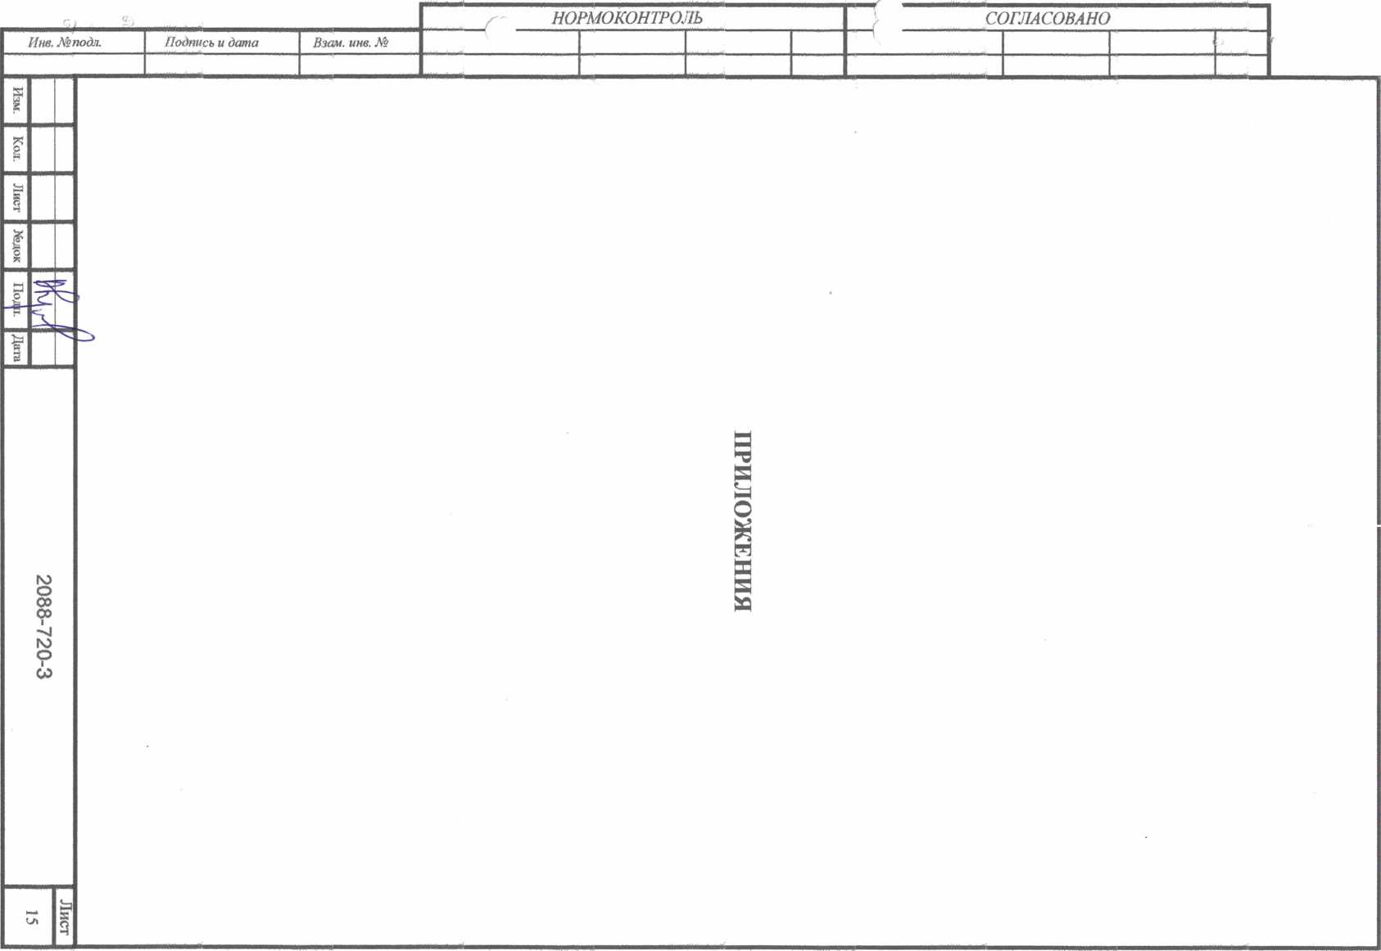

Форма выписки утверждена принтам Гостехнадзора от 04.03.2019 № 96

ВЫПИСКА

ИЗ РЕЕСТРА ЧЛЕНОВ САМОРЕГУЛИРУЕМОЙ ОРГАНИЗАЦИИ

26.03.2020 162

(дата) (номер)

**Союз «Региональное объединение проектировщиков Кубани» саморегулируемая организация**

**(Союз "РОГЖ" СРО)**

(полное и сокращенное наименование саморегулируемой организации)

**Саморегулируемая организация, основанная на членстве лиц, осуществляющих подготовку**

**проектной документации**

(вид саморегулируемой организации)

**Россия. 350000. г. Краснодар, ул. Красноармейская, д, 68, оф. 201.** <http://www.sropk.ru/>**,**

[info@sropk.ni](mailto:info@sropk.ni)

(адрес места нахождения саморегулируемой организации, адрес официального сай га в информационно-телекоммуникационной

сеги "Интернет", адрес электронной почты)

**СРО-П-034-12102009**

(регистрационный номер записи в государе гвенном рсеетре саморегулирусмых организаций)

выдана; **Муниципальное унитарное предприятие "Управление капитального строительства**

**Новокубанского района"**

(фамилия, имя (в случае, если имеется) отчество заявителя - физического лица или полное наименование заявителя -

юридическою лица)

|  |  |
| --- | --- |
| Наименование Сведения | |
| 1. Сведения о члене саморегулируемой организации: | |
| 1.1 Полное и (в случае, если имеется) сокращенное наименование юридического лица или фамилия, имя, (в случае, если имеется) отчество индивидуального предпринимателя | Муниципальное унитарное предприятие "Управление капитального строительства Новокубанского района" МУП "УКС Новокубанского района" |
| 1.2 Идентификационный номер налогоплательщика (ИНН) | 2343009940 |
| 1.3 Основной государственный регистрационный номер (ОГРН) или основной государственный регистрационный номер индивидуального предпринимателя (ОГРНИП) | 1162372050983 |
| 1.4 Адрес места нахождения юридического лица | Российская Федерация, 352240, Краснодарский край, г. Новокубанек, ул. Советская, д. 82 |
| 1.5 Место фактического осуществления деятельности (только для индивидуального предпринимателя) |  |
| 2. Сведения о членстве индивидуального предпринимателя или юридического лица в саморегулируемой организации: | |
| 2.1 Регистрационный номер члена в реестре членов саморегулируемой организации | 175 |
| 2.2 Дата регистрации юридического лица или индивидуального  предпринимателя в реестре членов саморегулируемой организации  (число, месяц, год) | 18.11.2010 |
| 2.3 Лата (число, месяц, год) и номер решения о приеме в члены саморегулируемой организации | 18.11.2010, Протокол №45 |

3.2 Сведения об уровне ответственности члена саморегулируемой организации по обязательствам по договору подряда на выполнение инженерных изысканий, подготовку проектной документации, по договору строительного подряда, по договору подряда на осуществление сноса, и стоимости работ по одному договору, в

|  |  |  |
| --- | --- | --- |
| в отношении объектов капитального строительства (кроме особо опасных, технически сложных и уникальных объектов, объектов использования атомной энергии) | в отношении особо опасных, технически сложных и уникальных объектов капитального строительства (кроме объектов использования атомной энергии) | в отношении объектов использования атомной энергии |
| 18.11.2010 | - | - |

|  |  |  |
| --- | --- | --- |
| а) первый | ✓ | не превышает 25 000 000 (двадцать пять миллионов) рублей. |
| б) второй |  | не превышает 50 000 000 (пятьдесят миллионов) рублей. |
| в) третий |  | не превышает 300 000 000 (трехсот миллионов) рублей. |
| г) четвертый |  | составляет 300 000 000 (триста миллионов) рублей и более. |

3.3 Сведения об уровне ответственности члена саморегулируемой организации по обязательствам по договору подряда на выполнение инженерных изысканий, подготовку проектной документации, по договору строительного подряда, по договору подряда на осуществление сноса, заключаемым с использованием конкурентных способов заключения договоров, в соответствии с которым указанным членом внесен взнос в

|  |  |  |
| --- | --- | --- |
| а)первый |  | не превышает 25 000 000 (Двадцать пять миллионов) рублей. |
| б) второй |  | не превышает 50 000 000 (Пятьдесят миллионов) рублей. |
| в) третий |  | нс превышает 300 000 000 (Триста миллионов) рублей. |
| г) четвертый |  | составляет 300 000 000 (Триста миллионов) рублей и более. |

4. Сведения о приостановлении права выполнять инженерные изыскания, осуществлял!, подготовку нроекпгной документации, строительство, реконструкцию, капитальный ремонт, снос объектов **капитального строительства:**

1. Дата, с которой приостановлено право выполнения работ (число, **месяц, год)**

Отсутствует

В.Н. Малюк

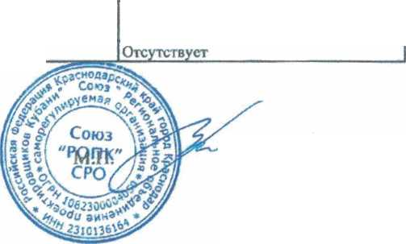

**2.4 Дата вступления в силу решения о приеме в члены саморегулируемой организации** (число, месяц, год)

**2.5 Дата прекращения членства в саморегулируемся организации** (число, месяц, год)

**2.6 Основания прекращения членства в саморегулируемой организации**

**18.11.2010**

**3. Сведения о наличии у члена саморегулируемой организации права выполнения работ:**

**3.1 Дата, с которой член саморегулируемой организации имеет право выполнять инженерные изыскания,**

**осуществлять** подготовку проектной документации, **строительство, реконструкцию, капитальный ремонт, снос объектов капитального строительсз ва по договору подряда на выполнение инженерных изысканий, подготовку проектной документации, по договору строительного подряда, по договору подряда на**

1. **Срок, на который приостановлено право выполнения работ**

Директор

Для служебного пользования

1

г. Новокубанск  
М 1:500

Система координат местная МСК-2 Система высот Балтийская 1977 г.

\-а

*уГ-*

485600

X

/

ф.

\:

у?

\

&

к#

<Ь'

л

к

*у, #

' 4fy

X

У

У

У'

/

У

X-

|  |  |  |  |
| --- | --- | --- | --- |
|  | / |  | о |
| #■ | / | о | о |
| / |  |  |  |
|  | о | о" | о |
| о | о | о\ | о |
|  |  |  | \ |
| о | о | о | о, |
| О | о | о | о |
| о | о | о | о |
| о | о | о | о |
| о | о | V о# •ч<£' | |

У. /

/

Ч’

-У &У О О

рХ ООО

о

: Выполнил I

бтОЭ.В. КЙ^бтов 15.07.2020 г.

ЭДУАРД

СсЛАВОВИЧ ,,

У

У

У

У

У

*У*

Выкопировка фрагмента карты градостроительного зонирования правил землепользования и застройки новокубанского г/п ■ v у az; v v \A‘v у у

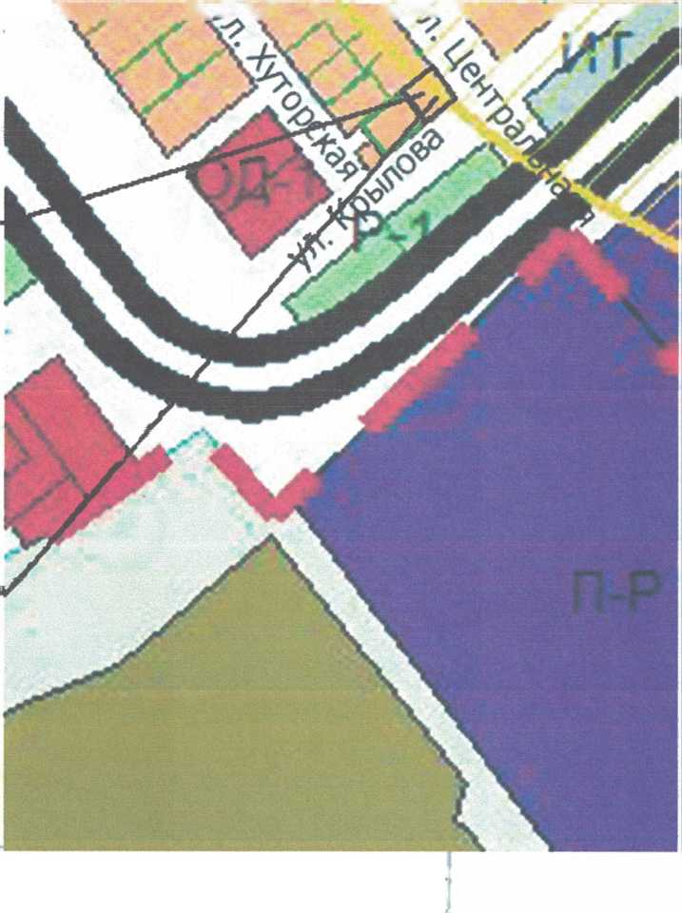

ж-мз

Рассматриваемый

земельный

участок

l«ppllO|MU.IUiU( МММ

AViue imm

Зоча wc’PWv (Ц»*^з'*«ыад */.><«✓ ;;vw/ и wrownbiw д:мж/ 6гк»хрс»а>-»<м астро**»

<Кнагч1»гмио- ir.Htut ми

Зон» делового объест во* «уо и«омие^еоо-о ка>«ачо**я

ItpMIMKIIMIIW МММ

Зона развития пре&риятий,лрси380йа$ и обьектов

Jmu «twwtM ндмирик ■ трмкмртмм мифркт?>кнр

**Зона «САмлукзльиои и транспортной инфраструктуры**

**ИТ-2**

Зона рекреационного нляаченка

f |Ш1ШЫ шжъжю*о*Х> лужег*

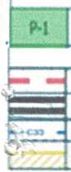

■ ме *об** шлчемтп*

K^fgrcywyirwaHWfcig .**[*& м «увел ьу тяте

С"лми гщр-т:^ *аш|*е«*•■*** ктм Лр^|»ЖЮ<ЖИН**х hjk~ ^'фижзгА, тр0тт®ЖТ9 »*